ANÁLISIS DE LA VARIABILIDAD ESPACIO TEMPORAL DE LA CALIDAD DEL AGUA EN EL RÍO MAGDALENA EN UN TRAMO COMPRENDIDO ENTRE EL MUNICIPIO DE EL BANCO (MAGDALENA) Y EL MUNICIPIO DE SOLEDAD (ATLÁNTICO) DURANTE EL PERIODO DE 2010 A 2016
Tipo de trabajo: Poster
Autores: Paola Carrillo¹; Angela Jaramillo¹; Ronal Sierra¹; Natalí Delgado²
Afiliación institucional: ¹Universidad Santo Tomás; ²Comisión Colombiana del Océano
Dirección de correo de electrónico de contacto: paola.carrillo@usantotomas.edu.co
RESUMEN:
En este artículo se presenta el estudio realizado en el marco de la pasantía realizada en la Comisión Colombiana del océano , en la oficina de gestión del riesgo del área de asuntos marinos y costeros, como iniciativa del Comité Técnico Nacional para la Prevención de la Contaminación Marina. En primera instancia, se elaboró una revisión descriptiva-evaluativa y se desarrolló un análisis de la variabilidad espacio temporal de la calidad del agua en el río Magdalena en un tramo comprendido entre el municipio de El Banco (Magdalena) y el municipio de Soledad (Atlántico) durante el periodo de 2010 a 2016, mediante recopilación de información secundaria de las Autoridades Ambientales (CORPAMAG, CARDIQUE, CRA), y de las instituciones de investigación (INVERMAR,IDEAM), examinando así el comportamiento de la calidad del agua en el tramo y su variación en el trayecto a la desembocadura en el mar Caribe, teniendo como base los datos de los puntos de monitoreo.
Palabras clave: Análisis calidad de agua, índice de calidad y contaminación, río bajo Magdalena, contaminación mar Caribe.

ABSTRACT:
This article presents the study carried out in the framework of the internship carried out in the Colombian Ocean Commission, in the Office of Risk Management in the area of marine and coastal affairs, as the initiative of the National Technical Committee for the Prevention of Marine contamination . In the first instance, a descriptive, evaluative review is prepared and an analysis of the temporal space variability of water quality in the Magdalena River is seen in a section comprised in the municipality of El Banco (Magdalena) and the municipality of Soledad ( Atlántico) during the period from 2010 to 2016, by collecting secondary information from the Environmental Authorities (CORPAMAG, CARDIQUE, CRA), and the research institutions (INVERMAR, IDEAM), thus examining the behavior of water quality in the section and its evolution on the way to the mouth in the Caribbean Sea, based on the data from the monitoring points.
Keywords: Water quality analysis, quality and pollution index, Magdalena river, Caribbean sea pollution.
INTRODUCCION:
En Colombia la riqueza hídrica marina se ha visto amenazada por el incremento de las actividades económicas que se realizan en las zonas costeras del país, afectando significativamente la calidad del agua marina y por ende ha generado deterioro en los ecosistem. La Comisión Colombiana del Océano a través de su Comité Técnico Nacional para la Prevención de la Contaminación Marina ha venido desarrollando talleres, material académico y reuniones con los diferentes representantes de los sectores sobre temas relevantes de contaminación marina en el país, uno de ellos es el tema de vertimientos en las zonas costeras, puesto que se ha evidenciado que las fuentes terrestres aportan la mayor parte de contaminantes al mar, debido a que provienen de los residuos domésticos municipales, industriales, portuarios, aguas de escorrentía, urbanas y agrícolas, que proceden de las cuencas hidrográficas y están afectando negativamente el medio marino [1] , [2] , [3] , [4]. Por tal razón y en cumplimiento de la función del Comité Técnico Nacional para la Prevención de la Contaminación Marina y el plan de trabajo del grupo de vertimientos , con respecto a las metas pactadas en el documento “Evaluación del Programa Nacional de Investigación, Evaluación, Prevención, Reducción y Control de Fuentes terrestres y Marinas de Contaminación al Mar” (PNICM), el presente estudio sirve como insumo para desarrollar una herramienta de toma de decisiones, debido a que tiene como finalidad analizar la variabilidad espacio-temporal de la calidad del agua en el río Magdalena en un tramo comprendido entre el municipio de El Banco (Magdalena) y el municipio de Soledad (Atlántico) durante el periodo de 2010 a 2016, para demostrar que el río Magdalena puede ser una fuente de contaminación al mar [1],[5], [6].
METODOLOGIA:
Primero se realizó una revisión y recopilación de información de las características y condiciones ambientales del río Magdalena, en el tramo delimitado desde el municipio El Banco, departamento de Magdalena hasta el municipio de Soledad, departamento del Atlántico, el cual fue definido por la ubicación de los puntos de monitoreo de la Red de Calidad del Agua. Posteiormente se hizo uso de información secundaria proveniente de entidades ambientales como las Corporaciones Autónomas Regionales que comprenden la jurisdicción de los municipios objeto de estudio y también del Instituto de Investigaciones Marinas y Costeras “José Benito vives de Andaréis” INVEMAR, y el Instituto de Hidrología, Meteorología y Estudios Ambientales IDEAM con el fin de analizar la variabilidad espacio-temporal de parámetros fisicoquímicos y microbiológicos registrados en los puntos de monitoreo de calidad del agua en el periodo de tiempo comprendido y compararlo con los valores de la norma establecida. Luego se examinaron los índices de calidad del agua (ICA) calculados por el IDEAM en cada punto de monitoreo del tramo delimitado, con el fin de conocer la clasificación (Buena, aceptable, regular, mala, muy mala). Para el cálculo del ICA se utilizarán variables como: Oxígeno disuelto, solidos suspendidos totales SST, Demanda química de oxígeno DQO, relación nitrógeno fosforo NT/PT, conductividad eléctrica CE y pH. Finalmente se realizó la revisión con fuentes secundarias de los efectos que el río Magdalena esta provocando en la desembocadura y como esta contribuyendo a la contaminación del Mar Caribe en el periodo de estudio.[7],[8],[9],[10],[11][12],[13], [14],[15],[16],[17],[18],[19].
RESULTADOS Y DISCUSIÓN:
Los resultados a revisión bibliográfica sobre la variabilidad espacio temporal de la calidad de agua en un tramo comprendido muestran que los puntos de monitoreo con mayor concentración en los parámetros fisicoquímicos corresponden a Regidor, El Banco, Calmar y Las Flores. En el periodo 2010-2011 los parámetros fisicoquímicos tuvieron un comportamiento tendiente a un incremento excesivo, esto pudo haber sido ocasionado por el fenómeno de la niña, aumentando el caudal y el arrastre de material junto con el aumento de carga contaminante. Los puntos de monitoreo que presentaron un índice de calidad de agua con categoría mala fueron Regidor, El Banco y Las Flores, provocado posiblemente por las actividades económicas que se desarrollan en la zona, generando presión en el recurso hídrico. También se evidenció que durante el periodo de estudio hubo un aumento en la carga de sedimentos y los flujos fluviales del río Magdalen,a que han provocado la disminución en la calidad de agua marina, así como el deterioro de los arrecifes coralinos del área protegida islas del Rosario y San Bernardo. Además en la desembocadura del río Magdalena al mar Caribe se evidencia el deterioro de los sistemas estuarinos y lagunares costeros por eutroficación provocada por el aumento de fósforo y nitrógeno, que podria relacionarse con los vertidos de aguas residuales domésticas e industriales de los municipios aledaños del Bajo Magdalena. Por lo tanto la contaminación marina del país muestra una estrechamente relación con las actividades económicas que se desarrollan a la ribera del río Magdalena y las zonas costeras, siendo las fuentes terrestres las principales aportantes de contaminantes al mar y entre ellas se destacan los residuos domésticos, las descargas de aguas residuales domesticas e industriales; las actividades portuarias, la explotación minera y de hidrocarburos[23],[24],[25],[26],[27][28],[29], [30].

Gráfico 1. Índice de calidad de agua puntos de monitoreo, durante el periodo de estudio
Graph 1 Water quality index at monitoring points, during the study period
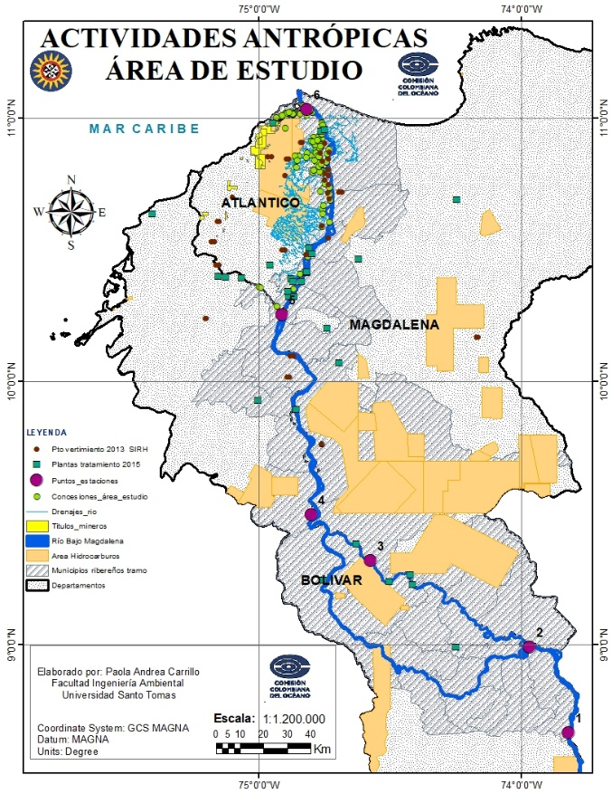
Gráfico 2. Actividades antrópicas desarrolladas en la zona estudio
Graph 2. Anthropic activities developed in the study área

CONCLUSIONES:
En materia de calidad de las aguas marinas y estuarinas, cada vez se ha hecho más claro que las actividades realizadas en tierra son las principales fuentes de contaminación en los mares y costas.
LITERATURA CITADA:
[1] Política nacional del océano y los espacios costeros; Política Nacional U.S.C. (2016)
[2] Martha García, Omar Vargas, Ana Carolina Santos, Fabio Bernal, Guillermo Olaya. (2015). Estudio Nacional del Agua 2014. Bogotá D.C.
[4] Política Nacional Gestión Integral de Recurso Hídrico, Política Nacional U.S.C. (2010).
[7] CORMAGDALENA, & ONF ANDINA. (2013). Proyecto FFEM Cormagdalena - Plan de Manejo de la Cuenca del Río Magdalena-Segunda Fase. Bogotá
[9] IDEAM, CORMAGDALENA Y ONF ANDINA. (2007). Nueva Medición de la Calidad de Agua en los Ríos Magdalena y Cauca realizó el Ideam, Cormagdalena y ONF andina. Bogotá
[11] Sierra Ramírez, C. A. (2011). Calidad del agua: evaluación y diagnóstico (Universidad de Medellín ed.). Bogotá: Ediciones de la U.
23] Julian Reyna Moreno, phD Andrea Devis, phD Jaime Cantera, José Montealegre. (2013). El Océano, Maravilla terrestre;. Bogotá D.C.: Comisión Colombiana del Océano.
[24] Jairo Escobar. (2002). La Contaminación de los ríos y sus efectos en las áreas costeras y el mar. Santiago de Chile: Naciones Unidas, Santiago de Chile.
[25] Garcés, O y L Espinosa. (2017). Diagnóstico y evaluación de la calidad de las aguas marinas y costeras en el caribe y pacífico colombiano 2016. SANTA MARTA- MAYO 2017: INVEMAR.
[27] Restrepo, J. C., Schrottke, K., Traini, C., Bartholomae, A., Ospino, S., Ortíz, J. C., . . . Orejarena, A. (2018). Estuarine and sediment dynamics in a microtidal tropical estuary of high fluvial discharge: Magdalena river (Colombia, south America) doi://doi.org.bdatos.usantotomas.edu.co/10.1016/j.margeo.2017.12.008
[28] Restrepo, J. D., Park, E., Aquino, S., & Latrubesse, E. M. (2016). Coral reefs chronically exposed to river sediment plumes in the southwestern Caribbean: Rosario islands, Colombia. Science of the Total Environment, 553, 316-329. doi: 10.1016/j.scitotenv.2016.02.140

